臺北醫學大學今日北醫: 97年度獎勵大學教學卓越計畫「教學滿意度」調查作業

97年度獎勵大學教學卓越計畫「教學滿意度」調查作業
2009年3月26日，由教育部委託臺灣評鑑協會，針對二十八所獲得教學卓越計畫獎勵學校，進行全國同步之「教學滿意度」問卷調查。
本年度台評會有別於過往採取前三日預先告知抽選之學生學號，而改採當日現場隨機抽點上課中之班級及學生名單，此項措施雖造成課堂中師生教學之中斷干擾，但在全體一百三十五名受評教師及各學院、學系助理之動員下，通知四百二十五名學生至會場進行施測，圓滿完成調查作業。依教育部規劃，該項結果將納入申請98年教學卓越計畫案之評核分數之一。
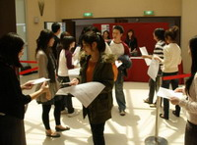
97年度教學卓越計畫期中工作執行報告暨98年度新計畫審議委員會
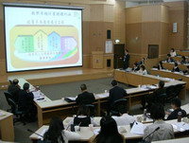
在1月5日主管會報中，校長宣誓持續爭取98年度教學卓越計畫後，即積極召開各級會議，邀請各學術及行政單位共同參與計畫撰寫作業，共計舉行十三次會議，於3月23日送交主管會報討論，於3月25日召開之審議委員會議中送請委員審核。
本次會議邀請校外審議委員楊國賜教授、朱建民教授及陳增福董事與會，當日由97年
度各計畫主持人分別進行工作進度報告，並由陳大樑教務長報告98年度新計畫之規劃。現場委員及與會系所主管，均針對教學卓越計畫提出正向之建議，審議委員亦肯定本校三年來在計畫挹注下，不論在軟硬體及師生的表現上，均有亮麗之成長，在各界亦給予本校正面之評價。
會後則依委員建議修正新計畫書之架構，預定提送校務會議審核與討論，嗣後依教育部規範時程，於5月7日向教育部提出計畫書申請。 （文／教務處）
« 病患諮詢教育推廣講座 | 回到電子報首頁 | 關懷 藝文 心北醫：雲門舞出醫院裡的春天 »
http://blog.tmu.edu.tw/tmubt/pdf/007275.html2009/12/3 下午 03:06:50

